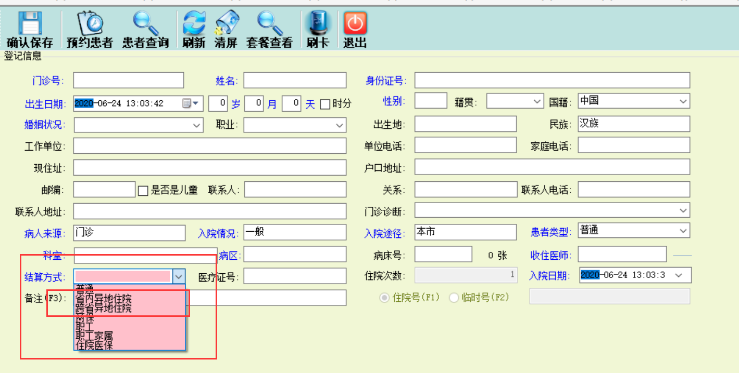

1、入院登记选择相应的结算方式，选择省内异地医保，省内异地医保必需要录入社保编号或者身份证号码其中之一、以及联系人、联系人电话、门诊诊断为必填。

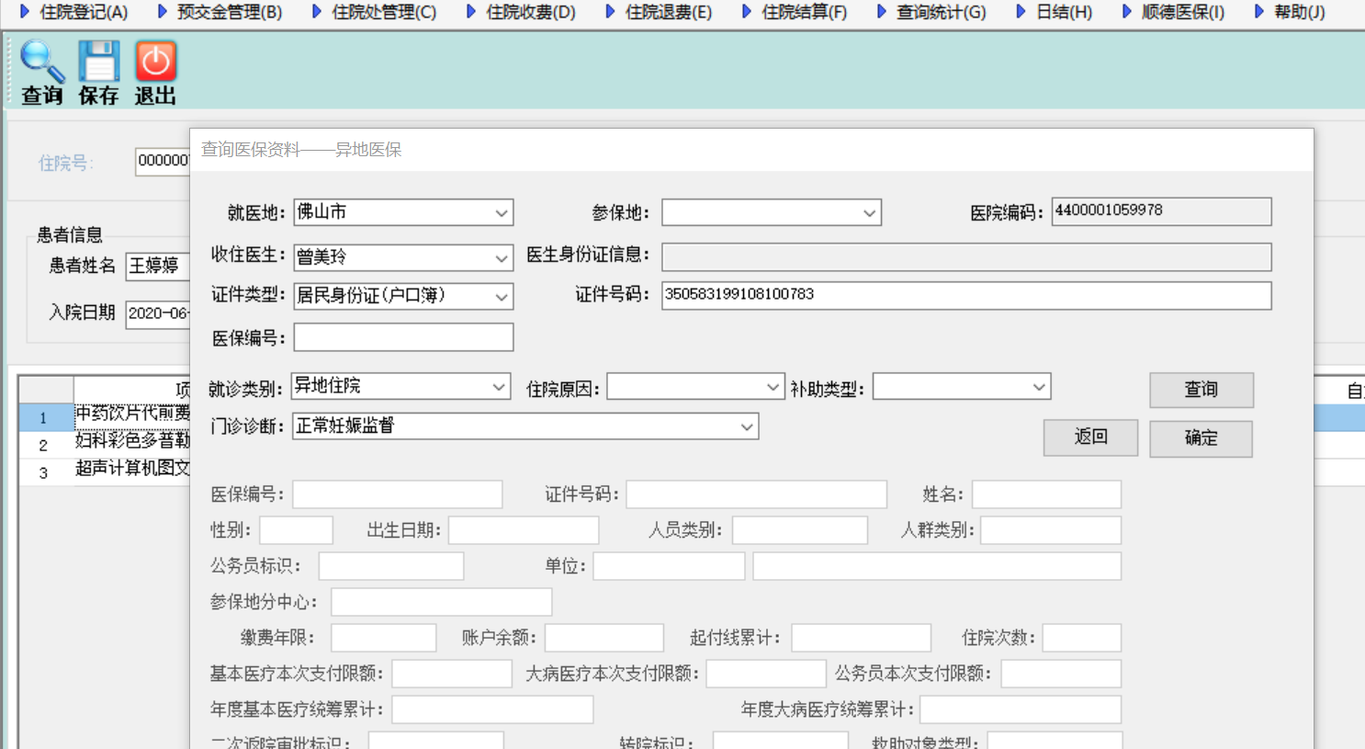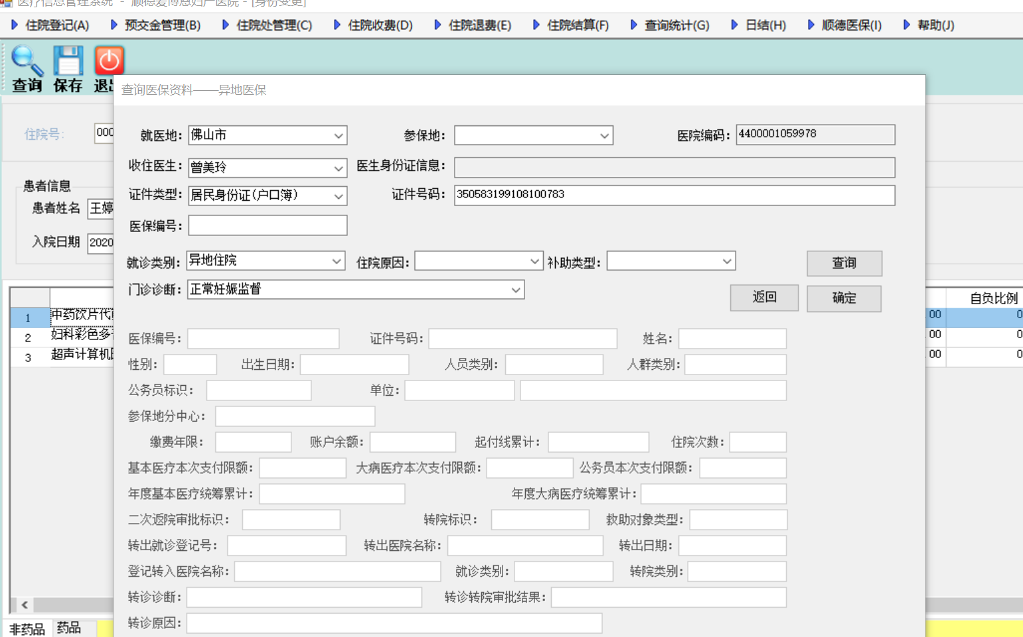

2、【省内异地医保】按保存后自动弹出异地医保患者信息框：

→选择参保地，就医地分中心和参保地分中心暂时不需要选择（预留）

→点击查询，查看患者是否拥有异地就医资格。

→选择就诊类别，住院原因，补助类型。

→点击确认，完成省内异地医保住院登记。

3、【跨省异地医保】按保存后自动弹出异地医保患者信息框：

→选择参保地，就医地分中心和参保地分中心暂时不需要选择（预留）

→点击卡鉴权，将社保卡插入到读卡器进行卡鉴权查询。

→点击查询，查看患者是否拥有异地就医资格。

→选择就诊类别，住院原因，补助类型。

→点击确认，完成省外异地医保住院登记。

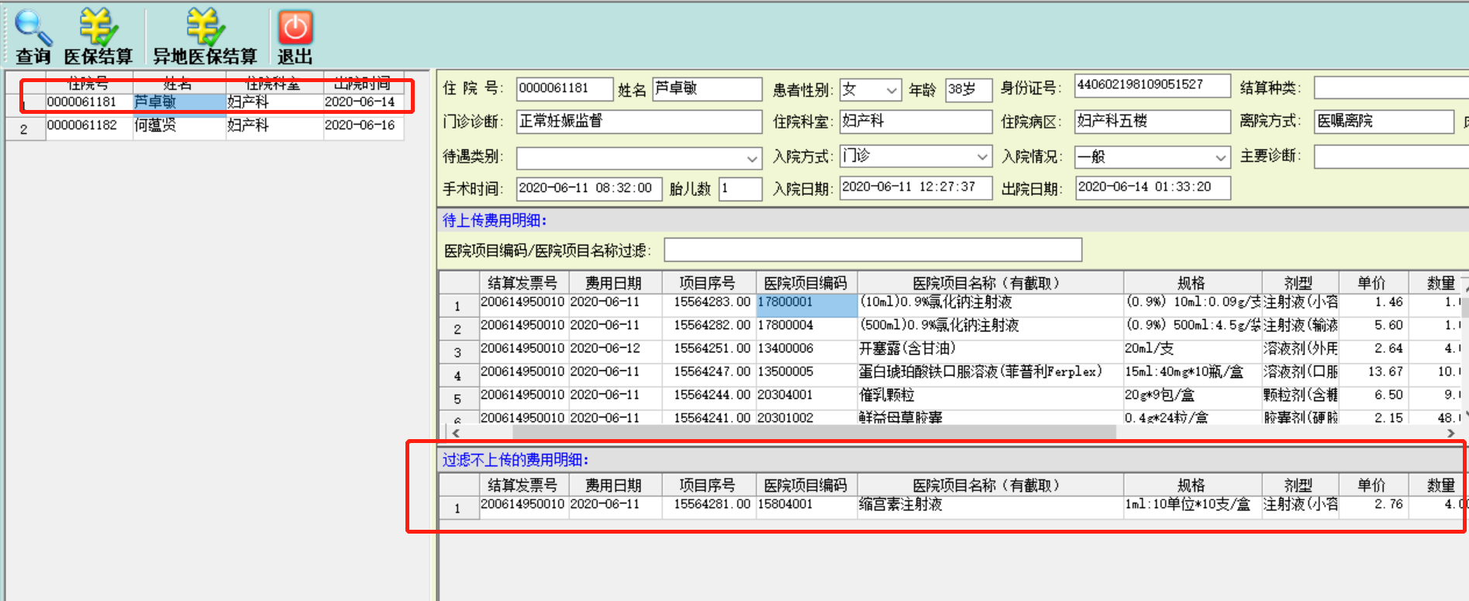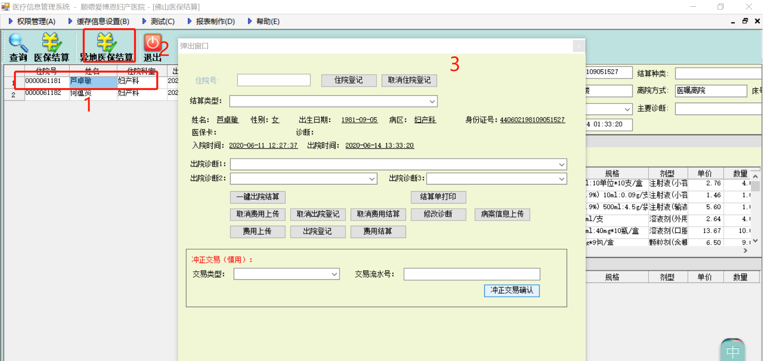

3、出院结算

→登录医保结算界面。

→查询左侧需要医保结算的患者，异地结算点击【异地医保结算】，本地医保结算点击【医保结算】。

→选择结算类型。

→选择出院诊断

→依次点击 一键结算。提示成功后到出院结算界面进行结算。存在某步提示失败的情况可以选择相应提示的回退功能。

费用信息发生变动是需要取消费用上传后，再重传费用信息。

→通过 结算单打印 打印结算单。

→通过病案信息上传，上传病案信息

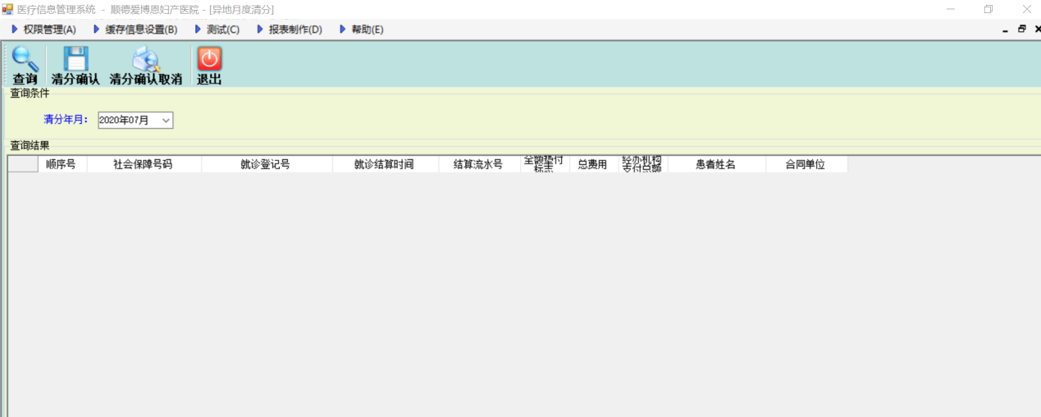

1. 月度清分

→登录异地月度清分界面

→选择清分年月

→选择查询

→点击【清分确认】完成月度清分

→点击【清分确认取消】取消月度清分